## 二元、三元合金组织观察实验小报告

张锦程 材84 2018012082

**实验目的：**

1. 了解冷变形对组织和性能的影响
2. 了解加热温度对冷变形后的组织的影响
3. 了解变形度对再结晶后晶粒大小的影响

**实验内容：**

1. 分别观察铅锡合金（Pb-32%Sn、Pb-40%Sn、Pb-80%Sn）变质前后的硅铝合金（Al-10~13%Si）、铅锡铋合金（10%Pb-20%Sn-70%Bi、16%Pb-26%Sn-58%Bi、20%Pb-10%Sn-70%Bi）
2. 画出所观察样品的组织，绘图，说明组织特征
3. 分析组织形成的条件

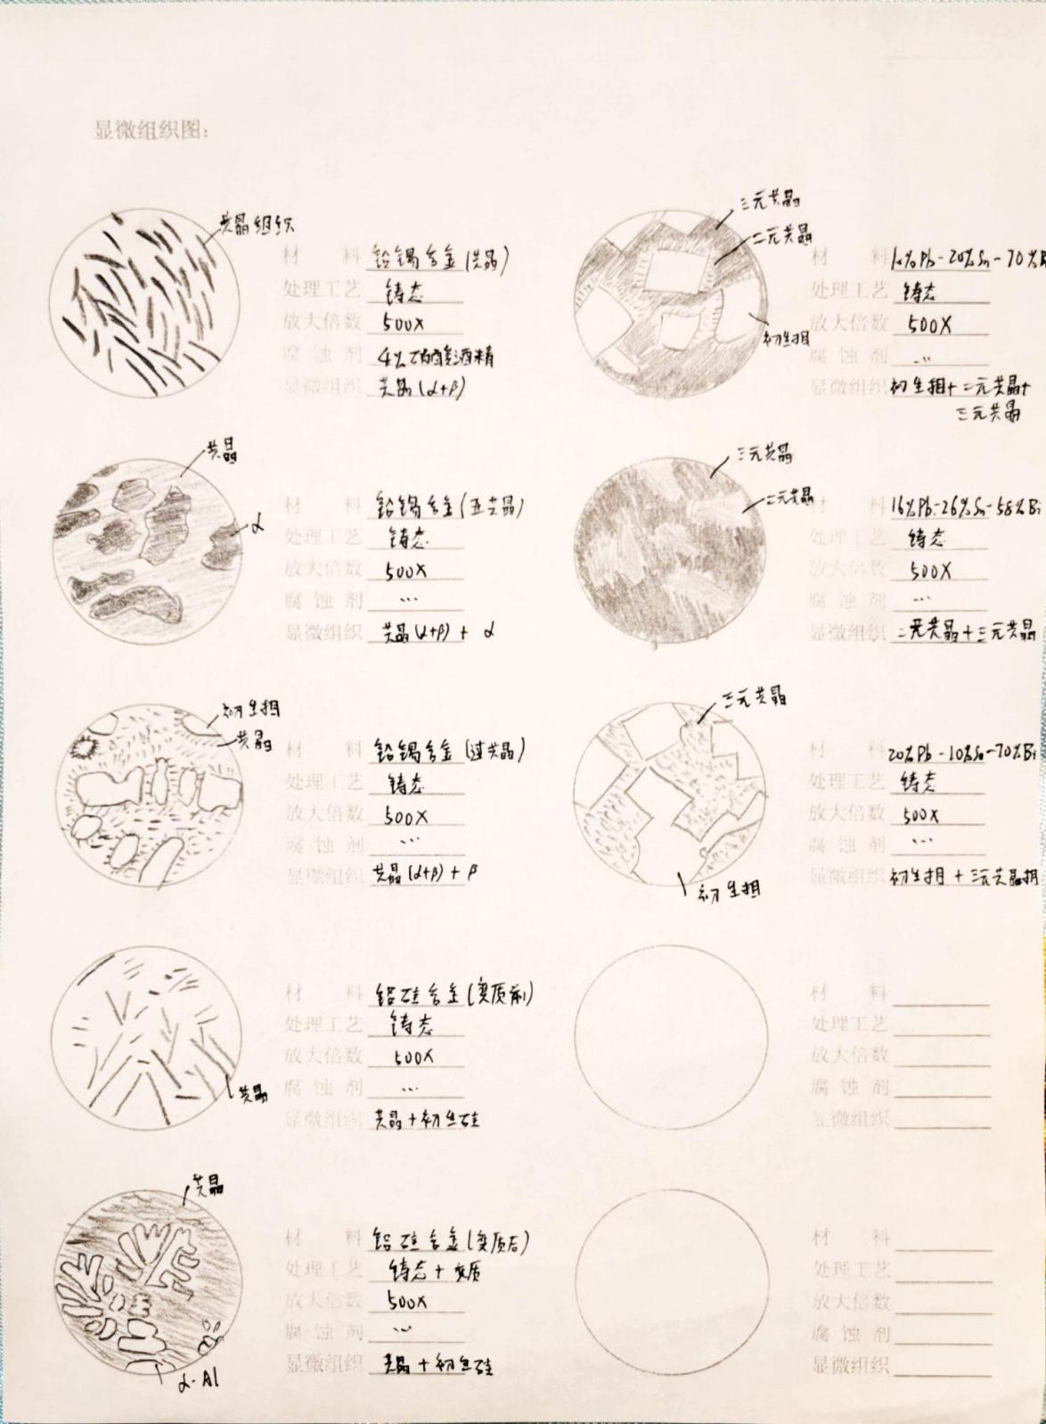**实验结果：**

**成因分析：**

1.亚共晶合金中，由于成分点在共晶点左侧，所以冷却时首先析出α相，当成分点接近共晶点时，在α相周围产生共晶组织；

2.共非晶合金中反应线经过共晶点，两相同时析出形成机械混合物（共晶组织）；

3.过共晶合金中，由于成分点在共晶点右侧，所以冷却时首先生成β相，当成分点接近共晶点时，在β相周围产生共晶组织；

4.Al-10~13%Si的铝硅合金位于共晶点附近，主要生成共晶组织，变质前，为粗大的针状硅和α固溶体所组成的共晶体，变质后，由于变质剂能能促进硅晶体的形核，并能吸附在硅的周围阻碍硅晶体的长大，使合金组织细化。同时使合金的共晶点右移，而使原成分合金变为亚共晶，使变质后的合金组织成为初生α固溶体和细密共晶体（α+Si）组成。由于共晶体中硅的细化，而使合金的强度与塑性显著改变

5.10%Pb-20%Sn-70%Bi成分点位于等温线投影图的顶点-三元共晶点-二元共晶点的三角形中，所以从内到外先后生成了初生相-二元共晶-三元共晶的组织；

6.16%Pb-26%Sn-58%Bi成分点位于等温线投影图三元共晶点-二元共晶点连线上，所以从内到外先后生成了二元共晶-三元共晶的组织；

7.20%Pb-10%Sn-70%Bi成分点位于等温线投影图三元共晶点-顶点连线上，所以从内到外先后生成了初生相-三元共晶的组织；